ВСЕАРМЯНСКИЙ КОНКУРС
2017
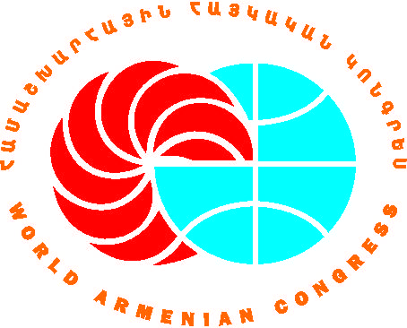
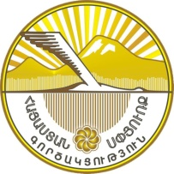
«За значительный вклад в дело сохранения армянской идентичности»

«Защитник родного языка»
(для физических лиц)

ЗАЯВКА

А. | Имя, Фамилия, Отчество
Б. | Дата рождения
В. | Телефон
Г. | Мобильный телефон
Д. | Эл. почта
Е. | Страна проживания
Ж. | Гражданство
З. | Адрес проживания
И. | Образование
К. | Специальность
Л. | Место работы/ опыт работы (наука, образование, педагогика, журналистика, арменоведение, культура и т.д )
М. | Звания (кто и когда выдавал)

Н. | Деятельность за последние три года:  1.Опубликованные статьи, очерки, исследования, монографии, литературные произведения, выступления на форумах и научных конференциях, предметные программы, учебники, методические пособия, путеводители (список приложить).  2.Организованные (текущие) программы (направленные на сохранение языка, армянской идентичности )и мероприятия (посвященные родному языку, армянской книге, национальным праздникам, национальным деятелям и т.д).  При возможности предоставить видео и фотоматериалы, статьи и др.
О. | Участие в научных конференциях , форумах , всеармянских мероприятиях, программах / в Армении и Диаспоре/
П. | Участие в жизни армянской общины
Р. | Трудовые и другие приобретения , достижения, награды
Дата заполнения: ___________ Подпись:_______________

Последний срок подачи заявок - 1 ноября 2017г.
Форму заявки можете скачать с официального сайта Министерства www.mindiaspora.am или эл.газеты www.hayernaysor.am, заполнить, подписать и отправить по эл. почте cis@mindiaspora.am; gitakrtakan.diaspora@yandex.ru; gitakrtakan-diaspora@mail.ru, cis.mindiaspora@gmail.com

Если у Вас возникнут вопросы или Вам понадобится дополнительная информация обращайтесь в научно-образовательный отдел управления всеармянских программ Министерства диаспоры РА
Тел.՝ +374 10 58 56 01 (700), +374 60 500-830

